Clemson University

**La Obesidad en los Jóvenes Latinos en los Estados Unidos: Una Revisión de la Literatura de los Determinantes Sociales Utilizando el Modelo Socio-ecológico.**

Avery Mayhew

SPAN 4190

Doctora Moore

Sección 001

9 de Diciembre, 2021

**RESUMEN**

La obesidad es un problema que afecta a los jóvenes latinos desproporcionadamente en los Estados Unidos en comparación a otros grupos raciales y étnicos. El objetivo de esta revisión de la literatura es analizar e identificar las determinantes sociales de la obesidad en jóvenes latinos de los Estados Unidos utilizando el modelo socio-ecológico. Para crear esta revisión de la literatura, uno determinante social fue examinado en artículos revisados por pares a cada nivel: individuo, interpersonal, organizativo, comunitario y la política pública. Los artículos fueron adquiridos de las bases de datos de la biblioteca Clemson. Este resultado en la identificación de los determinantes sociales siguientes (respectivamente): 1) estatus económico social, 2) factores familiares, 3) la escuela, 4) la comunidad de redes sociales, y 5) una falta de competencia cultural en el campo de la medicina. Las intervenciones son necesarias para cerrar la brecha entre la tasa de obesidad adolescente de los hispanos y los blancos no hispanos. La revisión de la literatura concluye con las recomendaciones, incluyendo el requisito de clases de la competencia cultural en las escuelas de medicina y el aumento de información educativa disponible para jóvenes y familias latinas.

**INTRODUCCIÓN**

Es imperativo que nosotros priorizamos la salud de los niños latinos con respeto a la obesidad, porque estos niños son un gran componente del futuro de los Estados Unidos. Es evidente que los latinos son el grupo minoritario más grande en los Estados Unidos y esta población sigue aumentando (Gamboa, 2021). No es una sorpresa que los latinos también sean el grupo étnico más joven. Un tercio de toda la población latina en los Estados Unidos (o 17,9 millones) es menor de 18 años (Patten, 2016). También, la población latina tiene una presencia fuerte en muchos aspectos de la vida americana, especialmente en la economía. La Oficina de Estadísticas Laborales predice que, en 2030, los latinos representarán uno de cada cinco personas en la fuerza laboral (Dubina, 2021). El aumento en la prevalencia de la obesidad puede ser una amenaza al bienestar de la fuerza laboral de los Estados Unidos en el futuro.

Esta revisión de literatura se enfoca en la población latina. La pandemia de obesidad en niños especialmente impacta a los niños latinos. Mientras que la tasa general de obesidad en niños en los Estados Unidos es 19.3%, la tasa de obesidad en niños latinos es más alta- 25.6% (CDC, 2021). Esta tasa de obesidad es la más alta de todos los grupos étnicos. Cuando analizamos las tasas de obesidad, es importante notar diferencias en el estatus socioeconómico. “Niños de familias desfavorecidas están liderando la tendencia en aumento de la prevalencia de peso no saludable.” (Pagani, 2007). En los Estados Unidos, el ingreso familiar promedio es $68,703 (Statista Research Department, 2021). En comparación, el ingreso familiar promedio para los hogares latinos es $56,113 (Statista Research Department, 2021). Las tasas de ingreso tienen un impacto directo en los niveles de pobreza entre los grupos étnicos. Por ejemplo, 8% de la población general vive debajo de la línea de pobreza (Statista Research Department, 2021). Ese número es más grande para los latinos. En 2020, fue reportado que 17% de la población latina vive debajo de la línea de pobreza (Statista Research Department, 2021). Las diferencias entre los grupos étnicos en los Estados Unidos no son resultados de las diferencias biológicas. Los latinos enfrentan varias barreras en todos los aspectos de sus vidas, especialmente con relación al acceso a la salud.

La obesidad es un problema grande en los Estados Unidos. Uno de tres niños americanos es considerado obeso (Asociación Americana del Corazón, 2021). Este número es tres veces más grande que la tasa de obesidad en niños en 1963. Para analizar el impacto de la obesidad en los niños, primero es necesario definirla. La obesidad se define como “un peso superior al que se considera saludable para una altura determinada” (Centers for Disease Control and Prevention [CDC], 2021). Puede ser difícil medir la obesidad en niños, porque su composición del cuerpo está cambiando. Los expertos utilizan una carta de Índice de Masa Corporal (IMC) para determinar la gordura corporal en un individuo. El IMC es encontrado calculando la altura y el peso de un niño (Asociación Americana del Corazón, 2021). En niños, un IMC por encima de percentil 85 se considera obeso. En esta revisión de la literatura, nosotros exploramos cómo las barreras de acceso de la salud, entre otros factores, pueden ser determinantes sociales para la obesidad en los niños latinos.

Para comprender la complejidad de la obesidad en los niños latinos como una enfermedad social, es posible utilizar el Modelo Socio Ecológico. El Modelo Socio Ecológico fue aplicado en La Constitución de 1947 de la Organización Mundial de la Salud (ATSDR, 2021). El Modelo Socio Ecológico enfatiza que la salud está impactada por las relaciones entre el individuo, la comunidad y los medio ambientes físicos, sociales y políticos. Con el Modelo Socio Ecológico, es posible identificar los factores a los niveles diferentes que contribuyen a la mala salud, y desarrollar estrategias para la prevención de enfermedades a cada nivel. Este método comprende la importancia de integrar enfoques para cambiar los medio-ambientes físicos y sociales- no solo comportamientos individuales. El primer nivel del modelo es el individuo. La categoría del individuo incluye características biológicas, como edad y sexo, y también características cognitivas, como los crecimientos y conocimientos. El nivel interpersonal, es la red social de una persona. Por ejemplo, la familia y los amigos. El tercer nivel es organizativo. Las organizaciones de las que una persona forma parte pueden ser su escuela, lugar de trabajo u otros clubs o grupos con los que ellos se asocian. El próximo nivel, es la comunidad. La comunidad es la relación entre todas las organizaciones. Por fin, la categoría más amplia, es la política pública- todos los leyes y programas al nivel estado o federal, y los patrones culturales.

El Modelo Socio Ecológico reconoce la sinergia entre el individuo y las instituciones y comunidades con que ellos interactúan (ATSDR, 2021). El modelo puede ser útil comprendiendo las tendencias de una enfermedad, especialmente con relación a varios factores, como la raza, etnicidad, estatus socioeconómico, etc. Podemos explorar los determinantes sociales de cada nivel, e implementamos programas para disminuirlas. En esta revisión literaria, utilizamos el Modelo Socio Ecológico para analizar las determinantes de la obesidad en niños latinos y sus barreras de tratamiento en los niveles de individuo, interpersonal, organizativa, comunidades y la política pública.

**Figura 1: El Modelo Socio Ecológico.** 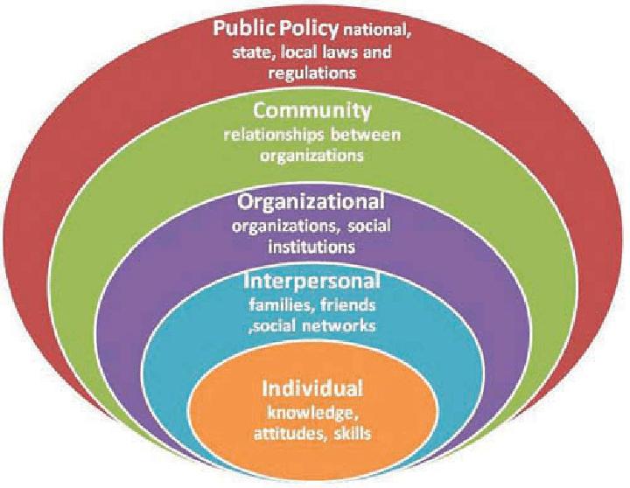

Fuente: “Ecological Models,” 2021

El propósito de este artículo científico fue analizar la literatura e identificar los factores contribuyentes de la obesidad en los niños latinos en los Estados Unidos. El Modelo Socio Ecológico fue un recurso utilizado para conectar los factores de riesgo y la obesidad a cada nivel: individual, interpersonal, organizativo, comunidades y política pública. El artículo descubre los determinantes sociales de la obesidad en la población latina con un enfoque en los niños, y explora los efectos perjudiciales de la obesidad en la salud de un individuo. Los hallazgos de estudios previos con respecto a la obesidad en la población de niños latinos fueron usados para crear conclusiones sobre las barreras del acceso a la salud a cada nivel. Una examinación de los resultados de los estudios de 2013 a 2021 fueron incluidos en formato de gráficos y tablas. Uno de los objetivos de este artículo científico fue buscar respuestas a dos preguntas:

1) ¿Cuáles son algunos de los determinantes sociales que influyen en la desproporcionada tasa de obesidad de los niños latinos en los Estados Unidos? 2) ¿Cuáles son varios programas o intervenciones que podemos implementar para disminuir la prevalencia de la obesidad en niños latinos y así mejorar la salud de esta comunidad? El artículo científico concluye con recomendaciones para eliminar la obesidad y sus efectos en los jóvenes del grupo latino en los Estados Unidos. Para mejorar el bienestar y la aptitud física de la juventud latina, es necesario explorar los determinantes sociales que amenazan la posibilidad de vivir una vida saludable a los niveles definidos: individuo, interpersonal, organizativo, comunidad y política pública.

**REVISIÓN DE LA LITERATURA**

**LOS DETERMINANTES SOCIALES DE LA SALUD A NIVEL DEL *INDIVIDUO***

Los resultados de salud comienzan principalmente con el nivel individual. Los factores intrapersonales son las cogniciones dentro de un individuo relacionadas con los comportamientos de salud. Intrapersonal significa ‘dentro de la persona' (“Ecological Models,” 2018). El nivel intrapersonal se refiere a las características individuales, más específicamente conocimientos, actitudes, valores, creencias, personalidad, habilidades e historia personal (“Ecological Models,” 2018). En términos de obesidad, primero es necesario analizar el estatus socioeconómico y sus efectos en la salud de un individuo.

***Estatus Socioeconómico***

Una tendencia aparente en los Estados Unidos es la correlación positiva entre un estatus socioeconómico más bajo, y una prevalencia de obesidad más alta (Houle, 2013). El estatus socioeconómico es una característica específica de un niño. Evidencia sugiere que los niños latinos pueden ser la mayoría afectados por el estatus socioeconómico en su riesgo de obesidad (Salinas, 2013). Una razón por el impacto del estatus socioeconómico en la prevalencia de obesidad es porque los latinos viven en diferentes tipos de comunidades socioeconómicas, pueden estar expuestos a diferentes factores de riesgo (Salinas, 2013). Un estudio fue conducido para entender la relación entre el estatus socioeconómico de los jóvenes latinos y la tasa de obesidad (Salinas, 2013). Michael & Susan Dell del Center for Healthy Living, dirigieron un estudio se llama School Physical Activity and Nutrition (SPAN) Project en 2013, donde ellos compararon las diferencias en IMC y el estatus socioeconómico en estudiantes de cuarto grado en Texas (Salinas, 2013). La población del estudio incluyó 4,401 estudiantes de 41 condados en el estado de Texas. Los investigadores utilizaron el Human Security Index (HSI) para evaluar el estatus socioeconómico de los estudiantes. Ellos encontraron que los estudiantes latinos y negros tenían significativamente más probabilidades de tener sobrepeso y obesidad en comparación con los blancos no hispanos (Salinas, 2013). Mirando a **Figura 2 y Figura 3** puede ver que sus resultados apoyan esta noción.

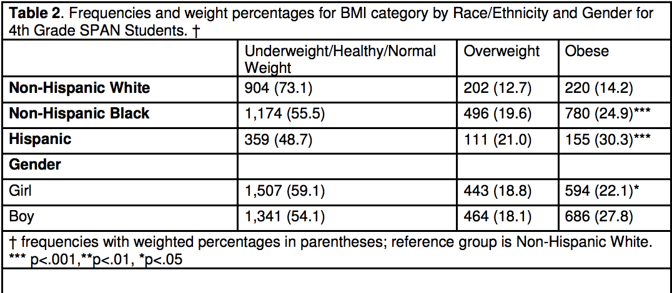**Figura 2: Las frecuencias por IMC categoría por raza/etnicidad y género de estudiantes de cuarto grado.**

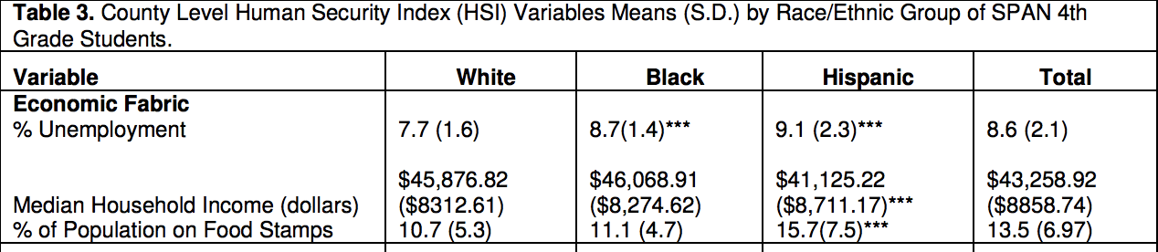**Figura 3: Índice de seguridad humana (HSI) a nivel de condado por raza/grupo etnia.**

Fuente: "Socioeconomic and Cultural County-level Factors Associated with Race/ Ethnic Differences in Body Mass Index in 4th Grade Students in Texas” by J. Salinas et al, 2013, Journal of Applied Research on Children: Informing Policy for Children at Risk: Vol. 4 : Iss. 2 , Article 7.

Este estudio apoya la noción de que el estatus socioeconómico puede ser una determinante social de la obesidad en los niños latinos.

**LOS DETERMINANTES SOCIALES DE LA SALUD A NIVEL *INTERPERSONAL***

A diferencia de los factores intrapersonales, los factores interpersonales son aquellos que se basan en el ambiente individual y las creencias de las personas en su vida (“Ecological Models,” 2018). El nivel interpersonal incluye las influencias de sus relaciones con otras personas, como familia, amigos, compañeros de trabajo y compañeros de clase (“Ecological Models,” 2018). Los factores interpersonales pueden influir la prevalencia de la obesidad en los niños latinos, especialmente los factores familiares.

***Factores Familiares***

Muchas veces, los niños son dependientes en sus familias para todas sus comidas: el desayuno, el almuerzo y la cena. La infancia y los años de niña pequeña son períodos críticos cuando los niños establecen hábitos dietéticos (Lebron et.al, 2021). Los padres tienen un rol importante en ayudar a sus niños a desarrollar y mantener hábitos de comer saludables. Debido a esto, es posible ver una conexión entre las rutinas dietéticas de familias latinas y la obesidad en niños latinos. Un estudio cualitativo fue realizado en Florida en 2021, para unir madres hispanas en una conversación sobre sus actitudes y prácticas de la alimentación de sus niños (Lebron et.al, 2021). Los investigadores seleccionaron 30 participantes utilizando la estrategia de ‘snowballing'. Las participantes fueron madres del condado Miami-Dade, Florida (Lebron et.al, 2021). Las treinta madres participaron en entrevistas cortas; las preguntas fueron sobre la demografía y sus opiniones sobre la alimentación infantil (Lebron et.al, 2021). Los resultados del estudio demostraron que la cultura y los hábitos alimentarios están conectados (Lebron et.al, 2021). Por ejemplo, varias madres reportaron la ocultación de los vegetales por esconderse en arroz y frijoles, una comida muy popular en la cultura hispana. El resultado principal de este artículo es el hallazgo que las actitudes y creencias de las madres tienen un impacto en la salud dietaria de sus niños, y más estudios deben ser realizados para analizar el impacto en la obesidad infantil (Lebron et.al, 2021). Este estudio confirma la noción que la familia es una determinante social muy importante en la prevalencia de la obesidad infantil.

**LOS DETERMINANTES SOCIALES DE LA SALUD A NIVEL *ORGANIZATIVO***

Los determinantes sociales de la obesidad infantil también se han expandido lejos de los niveles individuales e interpersonales, a grupos más largos como organizaciones, tal como escuelas.

***La escuela***

La escuela es una organización muy prominente en la vida de un niño. Muchas veces, los niños pasan al menos seis horas por día en la escuela, desde cuando tenían cinco años a dieciocho años. En un estudio sobre las barreras y facilitadores de comiendo saludable entre adolescentes de bajos ingresos, los investigadores entrevistaron niños latinos se classifcaron como obeso sobre sus experiencias gastronómicas en la escuela (Beck et.al, 2019). Los investigadores escogieron treinta niños latinos entre 13 y 17 años que tuvieron obesidad o exceso de peso en una clínica de San Diego, California. Los participantes fueron preguntados sobre los siguientes temas: 1) las creencias sobre comiendo saludable, 2) los factores emocionales, 3) los esfuerzos de comiendo saludable, 4) las influencias familiares, 5) las influencias de los compañeros y 6) las influencias del ambiente escolar (Beck et.al, 2019). Para esta sección, estamos interesados en los determinantes sociales de la escuela. En el estudio, los niños describieron sus observaciones sobre el almuerzo escolar. Un niño dijo, “No me gusta [el almuerzo escolar]. Ellos me dan pizza de queso, hamburguesas de queso, albóndigas y pasta. Y, yo no sé, se ve repugnante” (Beck et.al, 2019). De acuerdo con este estudiante, no hay opciones saludables para el almuerzo para los estudiantes. Una otra estudiante habló sobre el fácil acceso a comida chatarra cerca de la escuela. Este estudiante dijo que, porque la escuela permite a los estudiantes salir para el almuerzo, muchos estudiantes compran comida chatarra, como tacos, pizza y comida china (Beck et.al, 2019). El testimonio de estos estudiantes ayuda a explicar la alta tasa de obesidad en adolescentes y niños latinos. Si la escuela promueve hábitos alimentarios negativos, es probable que los estudiantes van a tener más altos índices de masa corporal.

**LOS DETERMINANTES SOCIALES DE LA SALUD A NIVEL *COMUNITARIA***

El nivel comunitario se refiere a las redes entre las organizaciones e instituciones que crean la gran comunidad (Poux, 2017). Estructuras comunitarias son importantes en determinadas comό poblaciones comportar y qué costumbres deben mantener (Poux, 2017). En el siglo veintiuno, la comunidad en línea es un ejemplo de una comunidad vasta que afecta todas nuestras creencias y valores.

***La comunidad de redes sociales***

Una de las comunidades más extendidas en el mundo moderno, es la comunidad de redes sociales. Casi todas las adolescentes interactúan en la comunidad de redes sociales, ya sea a través de Instagram, Facebook, Snapchat o otras plataformas. Mientras se puede argumentar que las redes sociales han traído muchas contribuciones a la sociedad, uno de sus efectos más negativos es la presión muchas personas sienten a cumplir con estándares de imagen corporal. Profesionales en el departamento de psicología clínica de la Universidad de San Diego dirigieron un estudio en 2019 para determinar los determinantes sociales de obesidad en la población de adolescentes latinos fuera de la familia (Bravin et.al, 2019). Los investigadores analizaron los efectos de las redes sociales en la prevalencia de obesidad. Es evidente que las redes sociales en los Estados Unidos estigmatiza la obesidad, promueve la delgadez. La internalización de estos ideales de las redes sociales son asociados con la insatisfacción del cuerpo en los niños obesos (Bravin et.al, 2019). Estudios longitudinales demuestran que prácticas de control de peso pueden tener el efecto opuesto, si las dietas resultan en una tasa metabólica lenta (Bravin et al, 2019). Este estudio exhibe como las redes sociales pueden servir como unas determinantes sociales de la obesidad en los adolescentes latinos.

**LOS DETERMINANTES SOCIALES DE LA SALUD A NIVEL *POLÍTICA PÚBLICA***

El nivel más amplio en el modelo socio-ecológico, es el nivel de la política pública. La política pública se refiere a las estructuras sociales implementadas en la sociedad, típicamente por organizaciones en el nivel de gobierno (Poux, 2017). Mientras haya política pública contra la obesidad infantil, no es una sorpresa que haya una falta en términos de los minoritarios, específicamente los latinos. En esta sección, revisamos el rol de la política pública en la falta de la competencia cultural entre médicos.

***Una falta de competencia cultural***

La competencia cultural se define mejor como “la capacidad de comprender, interactuar y colaborar bien con gente de culturas diferentes” (“Diccionario del Cáncer de NHI*,*”2021). La competencia cultural es importante en el mundo de la medicina, porque si un médico utiliza una lente culturalmente sensible, el paciente va a tener más confianza en el médico, y el médico puede crear un plan de tratamiento que considere todas las barreras y ventajas del paciente experiencia (Orenstein, 2015). A pesar del aumento de ventajas de ser culturalmente competente, muchas escuelas y compañías no requieren que los médicos sean educados en la división de la competencia cultural. Profesionales en el Departamento de la Investigación de los Servicios de Salud en la Universidad de Florida, administraron un estudio para investigar la prevalencia de los médicos con capacitación cultural (Mainous, 2020). Los profesionales buscaron que solo 35.5% de su muestra sabía sobre CLAS, los estándares de los servicios cultural y lingüísticamente apropiados (Mainous, 2020). También, ellos descubrieron que solo 18.7% reportó que la capacitación de la competencia cultural es un requisito para médicos recién contratados (Mainous, 2020). Si un médico no tiene la capacitación en la competencia cultural, ellos no van a comprender los determinantes sociales de sus pacientes que son niños latinos con obesidad. La falta de educación cultural por los médicos es una determinante social de política pública, porque hay una falta de legislación que requiere a los médicos obtenerla. Una falta de política pública en los requisitos culturales de médicos puede resultar en un aumento en las barreras de tratamiento para los niños obesos en la población latino.

**CONCLUSIONES**

En comparación con los niños blancos no hispanos, los niños hispanos tienen una tasa de obesidad más alta. La obesidad infantil puede resultar en una multitud de problemas de salud adversos, como un aumento del riesgo de diabetes, enfermedad del corazón y muerte prematura como adulto (Bravin et al, 2021). Debido a estos resultados de salud negativos, fue imperativo que una revisión de la literatura era estudiada para crear sugerencias para intervenciones.

En esta revisión de la literatura, nosotros exploramos las determinantes sociales a cada nivel del modelo socio-ecológico. La pregunta principal de la revisión de la literatura era para identificar los determinantes sociales que influyen en la desproporcionada tasa de obesidad de los niños latinos en los Estados Unidos. Utilizamos el modelo socio-ecológico para reconocerlas. Primero, revisamos los determinantes sociales de la obesidad infantil a nivel individuo. El estatus socioeconómico era identificado como una determinante social de la obesidad infantil. Después del nivel individuo, miramos a nivel interpersonal. A este nivel, establecemos factores familiares como unas determinantes sociales para obesidad, como se vio en un estudio con el testimonio de las madres. La escuela fue identificada como una determinante en el nivel organizativo. A nivel comunitario, tomamos un enfoque diferente, con la investigación sobre los efectos de la comunidad de redes sociales. Este enfoque fue necesario porque la utilización de la tecnología como forma de comunicación está aumentando en el mundo moderno. Por fin, a nivel política pública, descubrimos una falta de competencia cultural en la educación de los médicos como un gran determinante social de la obesidad en niños. En total, después de un análisis de la literatura, identificamos una determinante social a obesidad en jóvenes latinos a cada nivel del modelo socio-ecológico.

En la mayoría de los artículos que fueron revisados, los autores hicieron intervenciones para eliminar la brecha entre la tasa de obesidad entre los hispanos y los blancos no hispanos. Una de las intervenciones más importantes que vemos, fue la adaptación del programa nacional de almuerzos escolares (NSLP) que fue discutido en la sección de los determinantes sociales organizacionales en la escuela. En el estudio en 2019 en San Diego, CA, los autores revisaron el programa nacional de almuerzos escolares, y discutieron las esfuerzas del gobierno para proveer niños con almuerzas saludables y baratas (Beck et.al, 2019). Los más importantes programas de intervención incluyen educación para familias y adolescentes.

**RECOMENDACIONES**

El aumento de la prevalencia de la obesidad en los jóvenes latinos puede tener efectos perjudiciales en su salud más tarde en la vida. Por esa razón, es imperativo que acciones existan para eliminar las determinantes sociales de la obesidad de jóvenes latinos en los Estados Unidos. Primero, es necesario que programas de educación sobre alimentación saludable estén disponibles para adolescentes y sus familias. Con programas educativos sobre la alimentación saludable, los adolescentes pueden escoger opciones más saludables para el almuerzo durante el día de escuela. También, la educación familiar puede resultar en comidas más saludables en el hogar. Una otra recomendación para disminuir la prevalencia de la obesidad en la población de jóvenes latinos es el requisito de escuelas de medicina y hospitales/clínicas a educar sus médicos en la competencia cultural. Las recomendaciones mencionadas deben ser implementadas para reducir la tasa desproporcionada de obesidad en jóvenes latinos en los Estados Unidos.

**Referencias**

Beck, A. L., Iturralde, E., Haya-Fisher, J., Kim, S., Keeton, V., & Fernandez, A. (2019). Barriers and facilitators to healthy eating among low-income Latino adolescents. *Appetite*, *138*, 215–222. https://doi.org/10.1016/j.appet.2019.04.004

BMI Calculator Child and Teen. (2019, April 04). Retrieved from https://www.cdc.gov/healthyweight/bmi/result.html?&method=english&gender=f&age_y=19&age_m=11&hinches=65&twp=150

BMI in Children. (n.d.). Retrieved from <https://www.heart.org/en/healthy-living/healthy-eating/losing-weight/bmi-in-children#.Vw_bvBMrJBw>

Bravin, J. I., Gutierrez, A. P., McCurley, J. L., Roesch, S. C., Isasi, C. R., Delamater, A. M., Perreira, K. M., Van Horn, L., Castañeda, S. F., Pulgaron, E. R., Talavera, G. A., Daviglus, M. L., Lopez-Class, M., Zeng, D., & Gallo, L. C. (2019). Extra-familial social factors and obesity in the Hispanic Community Children’s Health Study/Study of Latino Youth. *Journal of Behavioral Medicine*, *42*(5), 947–959. https://doi-org.libproxy.clemson.edu/10.1007/s10865-019-00022-7

Childhood Obesity Facts. (2021, April 05). Retrieved from <https://www.cdc.gov/obesity/data/childhood.html>

*Diccionario de Cáncer del NCI*. Instituto Nacional del Cáncer. (n.d.). Retrieved December 6, 2021, from https://www.cancer.gov/espanol/publicaciones/diccionarios/diccionario-cancer/def/competencia-cultural.

Dubina , Kevin. “Hispanics in the Labor Force: 5 Facts.” *Hispanics in the Labor Force: 5 Facts*, 15 Sept. 2021, https://blog.dol.gov/2021/09/15/hispanics-in-the-labor-force-5-facts.

*Ecological Models*. Rural Health Information Hub . (2018, April 30). Retrieved December 6, 2021, from https://www.ruralhealthinfo.org/toolkits/health-promotion/2/theories-and-models/ecological.

Gamboa, S. (2021, August 13). *Latinos account for over half of the country's population growth*. NBC News. Retrieved December 6, 2021, from <https://www.nbcnews.com/news/latino/latinos-account-half-countrys-population-growth-rcna1667>.

Houle, B. (2013, December 3). *How Obesity Relates to Socioeconomic Status*. Population Reference Bureau . Retrieved December 6, 2021, from https://www.prb.org/resources/how-obesity-relates-to-socioeconomic-status/.

Lebron, C. N., Agosto, Y., Guzman, T., Sutton, D., Stoutenberg, M., Messiah, S. E., & George, S. M. S. (2021). A qualitative study of cognitive, behavioral, and environmental influences on Hispanic mothers’ early childhood feeding practices. *Appetite*, *164*, 105268. <https://doi.org/10.1016/j.appet.2021.105268>

Mainous, A. G., 3rd, Xie, Z., Yadav, S., Williams, M., Blue, A. V., & Hong, Y. R. (2020). Physician Cultural Competency Training and Impact on Behavior: Evidence From the 2016 National Ambulatory Medical Care Survey. *Family medicine*, *52*(8), 562–569. <https://doi.org/10.22454/FamMed.2020.163135>

“Models and Frameworks for the Practice of Community Engagement .” *Centers for Disease Control and Prevention*, Agency for Toxic Substances and Disease Registry, 25 June 2015, https://www.atsdr.cdc.gov/communityengagement/pce_models.html.

Orenstein , D. (2015, September 21). *Physicians should gain cultural competency*. Brown University . Retrieved December 6, 2021, from https://news.brown.edu/articles/2015/09/cultural.

Pagani, L. S., & Huot, C. (2007, October). Why are children living in poverty getting fatter? Retrieved from <https://www.ncbi.nlm.nih.gov/pmc/articles/PMC2528790/>

Patten, E. (2020, May 30). The Nation's Latino Population Is Defined by Its Youth. Retrieved from <https://www.pewresearch.org/hispanic/2016/04/20/the-nations-latino-population-is-defined-by-its-youth/>

Poux, S. (2017, August 5). *Social-Ecological Model Offers New Approach to Public Health*. The Borgen Project. Retrieved December 7, 2021, from https://borgenproject.org/social-ecological-model/.

Published by Statista Research Department, & 21, S. (2021, September 21). U.S. poverty rate, by ethnicity 2020. Retrieved from <https://www.statista.com/statistics/200476/us-poverty-rate-by-ethnic-group/>

Salinas, Jennifer J.; Shah, Manasi S.; Gay, Jennifer L.; Sexton, Ken; Nehme, Eileen; Mandell, Dorothy; and Hoelscher, Deanna M. (2013) "Socioeconomic and Cultural County-level Factors Associated with Race/ Ethnic Differences in Body Mass Index in 4th Grade Students in Texas," Journal of Applied Research on Children: Informing Policy for Children at Risk: Vol. 4 : Iss. 2 , Article 7. Available at: https://digitalcommons.library.tmc.edu/childrenatrisk/vol4/iss2/7